敲擊樂器的聲音（適用於第1課）
我可以學會：分辨有固定音高和無固定音高樂器。
(一) 聆聽錄音，然後在正確的內加✓。
- 這是甚麼樂器？

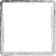 刮瓜

木琴
碰鈴

- 這是有固定音高或是無固定音高的樂器?

有固定音高 無固定音高
(二) 聆聽錄音，然後在正確的內加✓。
- 這是甚麼樂器？

鐘音條

鈸
小鼓

- 這是有固定音高或是無固定音高的樂器?

有固定音高 無固定音高
(三) 聆聽錄音，然後在正確的內加✓。
- 這是甚麼樂器？

馬鈴

沙槌
鋼片琴

- 這是有固定音高或是無固定音高的樂器?

有固定音高 無固定音高
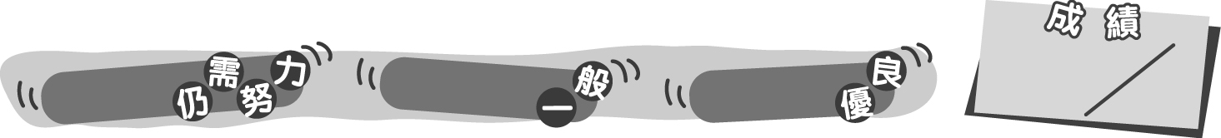
6
0 – 2分
3 – 4分
5 – 6分
成績指標
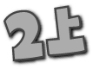
敲擊樂器的聲音（適用於第1課）
我可以學會：分辨有固定音高和無固定音高樂器。
(一) 聆聽錄音，然後在正確的內加✓。
1. 這是甚麼樂器？

刮瓜

木琴
碰鈴

✓

2. 這是有固定音高或是無固定音高的樂器?

有固定音高 無固定音高
✓
(二) 聆聽錄音，然後在正確的內加✓。
3. 這是甚麼樂器？

鐘音條

✓
鈸
小鼓

4. 這是有固定音高或是無固定音高的樂器?

有固定音高 無固定音高
✓
(三) 聆聽錄音，然後在正確的內加✓。
5. 這是甚麼樂器？

馬鈴

沙槌
✓
鋼片琴

6. 這是有固定音高或是無固定音高的樂器?

有固定音高 無固定音高
✓
6
0 – 2分
3 – 4分
5 – 6分
成績指標

